Кулинарные пристрастия. Грамматика в использовании

Цель: развитие языковой компетентности учащихся по теме «Здоровое питание»; учить логически строить высказывание на основе прослушанной и переработанной информации; развивать кругозор учащихся, творческие навыки, грамматические навыки (условные предложения)

Тип урока: комплексное применение знаний

Tuesday, the twenty-first of February

Class-work\Homework

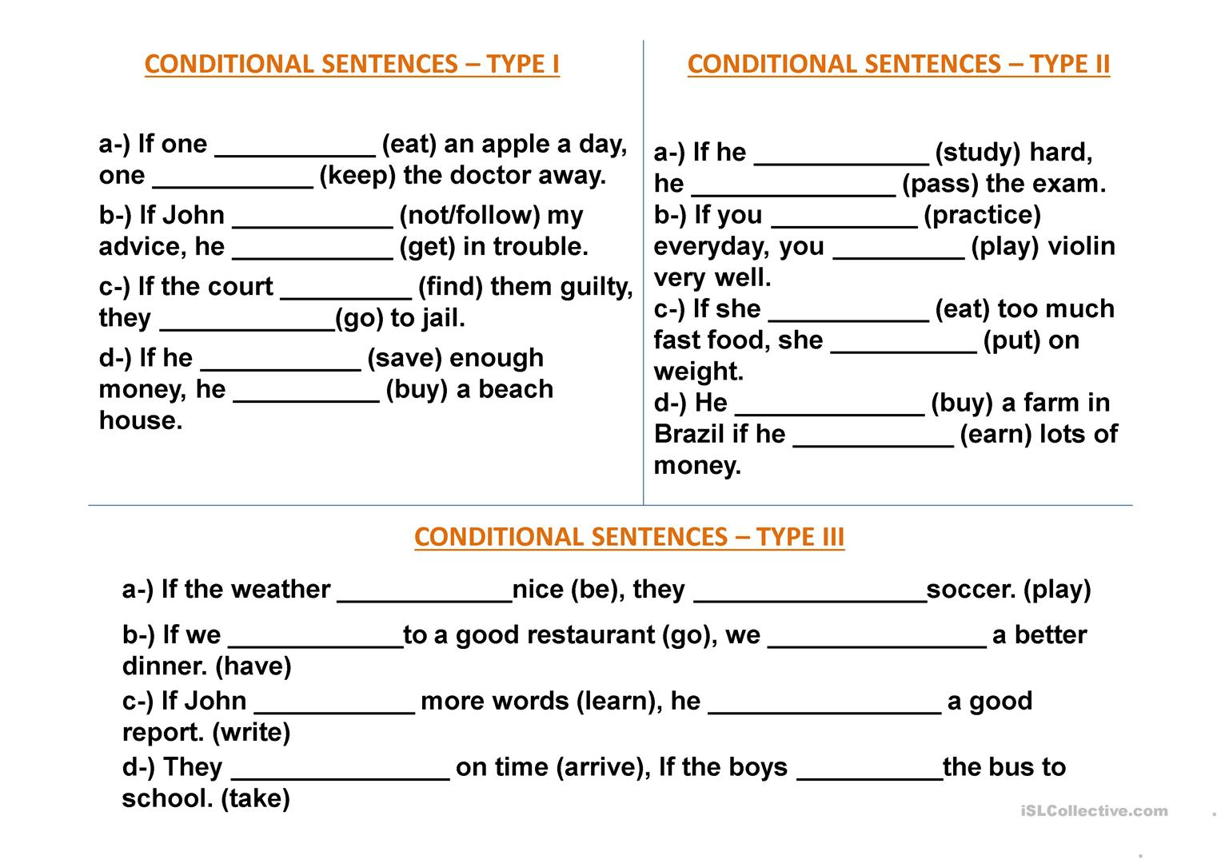

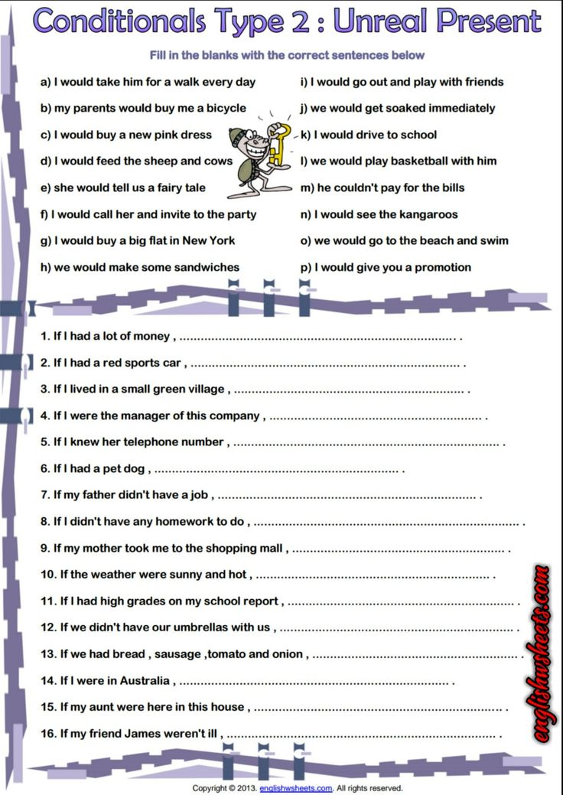

Домашнее задание: прочитайте и переведите текст в конце учебника с8 (раздел Spotlight on Russia), составьте подобное сообщение про свою любимую еду (до 2 мин)